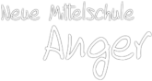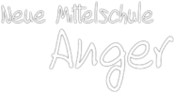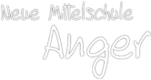
Anmeldeformular
NEUE MITTELSCHULE ANGER
Name des Schülers/der Schülerin:

---------------------------------------------- -----------------------------------------
Familienname Vorname(n)

Geschlecht: männlich O weiblich O
Geburtsdatum: ________________________________________
Versicherungsnummer: ________________________________________
Geburtsort: ________________________________________
Staatsbürgerschaft: ________________________________________
in Österreich seit: ________________ Muttersprache:________
Religion: ________________________________________
PLZ, Wohnort: ________________________________________
Straße, Nr.: ________________________________________
Gemeinde: ________________________________________
Freifahrtsschein: ja O nein O
Verkehrsunternehmen: ________________________________________

Bitte legen Sie Ihrer Anmeldung das Original der Schulnachricht bei.

Vater:

_______________________________________________________________________
Familienname Vorname(n)
PLZ, Wohnort, Straße,Nr.: (falls nicht ident mit vorne) _______________________________________________________________________
Beruf: _______________________________________________
Erziehungsberechtigt: _______________________________________________
Muttersprache: _______________________________________________
Handynummer: _______________________________________________

Mutter:
_______________________________________________________________________
Familienname Vorname(n)
PLZ, Wohnort, Straße,Nr.: (falls nicht ident mit vorne) _______________________________________________________________________
Beruf: _______________________________________________
Erziehungsberechtigt: _______________________________________________
Muttersprache: _______________________________________________
Handynummer: _______________________________________________

Unterschrift eines Erziehungsberechtigten:
__________________________________________

____________,am___________________
Kontakt: NMS Anger, Pettauer Straße10, 8184 Anger, Tel. (03175) 7108-10 direktion @nms-anger.at

